Engineering-Know-how vollumfänglich schützen
Maschinenhersteller und -anwender profitieren gleichermaßen
Bereits im Jahr 2012 haben B&R und die Wibu-Systems AG eine gemeinsame Zusammenarbeit beschlossen. „Von den Security-Funktionen profitieren sowohl die Maschinenhersteller als auch die Maschinenanwender“, sagt Hans Wimmer, Managing Director bei B&R. Kunden können in Zukunft den Quellcode ihrer Software im B&R Automation Studio schützen. Weiterhin kann für die Steuerungen und die Industrie-PCs geschützter Programmcode erzeugt werden.
Sicherheit vor Kopie, Analyse und Manipulation
Der Programmcode ist vor zahlreichen Angriffen geschützt, so lässt sich der Code nicht auf andere Zielsysteme kopieren. Er kann ebenso wenig analysiert werden, was ein Reverse-Engineering verhindert. Es ist nicht möglich, den Code unberechtigt zu verändern, etwa bei einem Angriff durch Stuxnet. Damit ist voller Integritätsschutz gewährleistet.
Eigene Geschäftsmodelle umsetzen
Weiterhin können B&R-Kunden neue Geschäftsmodelle umsetzen und mit Pay-per-Use oder Feature-on-Demand nachträglich Funktionen freischalten und verkaufen. Die gleichen Mechanismen, die B&R-Kunden verwenden, nutzt auch B&R selbst für Technologiefunktionen. Damit können die Kunden maßgeschneidert diejenigen Komponenten lizenzieren, die sie benötigen.
„Wir freuen uns sehr, dass sich B&R für eine Partnerschaft mit Wibu-Systems entschieden hat“, sagt Oliver Winzenried, Vorstand von Wibu-Systems. „Unsere langjährige Erfahrung, intensive Investitionen im Bereich industrieller Anwendungen bei unserer Smart-Card-basierten CmDongle-Hardware als USB-Stick oder µSD-, SD- oder CF-Karte sowie der softwarebasierten Lösung CmActLicense haben zu dieser Entscheidung geführt.“

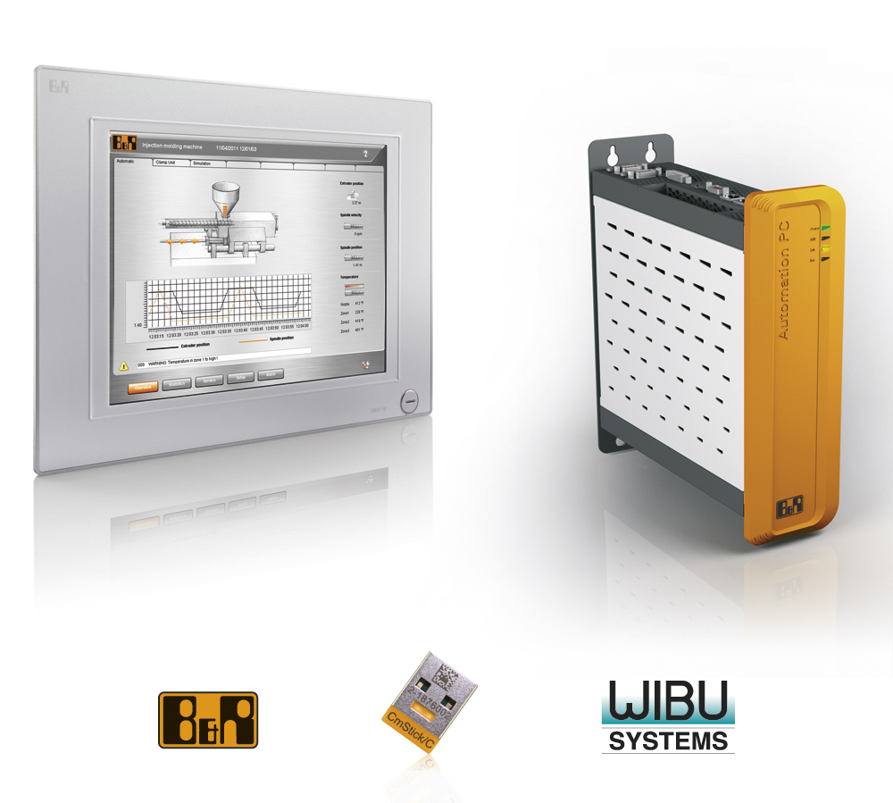
Mit dem neuen Software-Schutz für Programmcode schützen B&R-Kunden ihr Engineering-Know-how optimal.

Über B&R
B&R, eine Division des ABB-Konzerns, ist ein weltweit führendes Unternehmen der industriellen Automatisierung mit Hauptsitz in Österreich. Als Branchenführer kombiniert B&R modernste Technologien mit fortschrittlichem Engineering. B&R bietet Kunden aus den unterschiedlichsten Branchen perfekte Gesamtlösungen in den Bereichen Maschinen- und Fabrikautomatisierung, Antriebs- und Steuerungstechnik, Visualisierung und integrierte Sicherheitstechnik. Lösungen für die Kommunikation im Industrial IoT - allen voran OPC UA, POWERLINK und der offene Standard openSAFETY - runden das Leistungsportfolio von B&R ab. Die Software-Entwicklungsumgebung Automation Studio ist wegweisend für zukunftsorientiertes Engineering. Mit innovativen Lösungen setzt B&R neue Standards in der Automatisierungswelt, hilft Prozesse zu vereinfachen und übertrifft Kundenerwartungen.
Weitere Informationen finden Sie unter www.br-automation.com

